

CAMPIONATO KABAEVA
CAMPIONATO ALMUDENA CID
DI GINNASTICA RITMICA
ANNO SPORTIVO 2011/2012

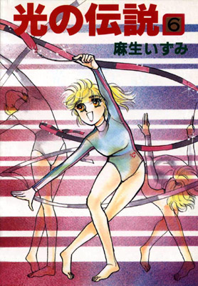

PREMESSA

Il Comitato di Roma UISP con questo programma di gara, da modo alle giovanissime e alle più grandi che si affacciano per la prima volta nel magico mondo della ginnastica ritmica, di gareggiare in un ambiente sereno la dove la vera attività agonistica passa in secondo piano.
Le competizioni,suddivise in due campionati di primo e secondo livello, prevedono esercizi individuali ed esercizi d’insieme nei quali il piccolo attrezzo diviene la base insostituibile di rapporto e di collaborazione fra gli elementi del gruppo, favorendo quindi una buona socializzazione. Il ritmo ha anche una notevole influenza sugli individui apatici come stimolo dell’attività dinamica, sugli irrequieti come principio di ordine e di adattamento, sui timidi e gli introversi come invito all’espressione libera e spontanea.

CATEGORIE

Il Campionato Kabaeva di ginnastica ritmica prevede cinque categorie cosi suddivise:
- Categoria Pulcine, anni 07-06-05
- Categoria Esordienti, anni 04-03-02
- Categoria Allieve, anni 01-00
- Categoria Junior, anni 99-98
- Categoria Senior, anni 97 e precedenti

Il Campionato Almudena Cid di ginnastica ritmica prevede quattro categorie cosi suddivise:
- Categoria Esordienti, anni 04-03-02
- Categoria Allieve, anni 01-00
- Categoria Junior, anni 99-98
- Categoria Senior, anni 97 e precedenti

La categoria Pulcine (per il Campionato Kabaeva) prevede un percorso motorio strutturato a piacimento dell’insegnante con gli elementi imposti inseriti nella tabella allegata.
L’entrata delle ginnaste sarà di tre alla volta in cui presenteranno contemporaneamente il loro percorso.
In questa categoria non si effettuerà la classifica ma le bambine verranno chiamate alla premiazione dichiarando il punteggio ottenuto.
Le altre categorie prevedono gare di specialità individuali, coppie e squadre (da un minimo di 3 a un massimo di 6 ginnaste) nelle quali la classifica sarà stilata per attrezzo; ad ogni prova si potrà partecipare massimo in due specialità anche con attrezzi differenti.
Nel campionato Kabaeva si dovrà scegliere fra gli elementi presenti nella griglia del corpo libero per ciascuna categoria due elementi di salto due elementi di giro due elementi di flessibilità e due elementi di equilibrio (nella composizione potranno essere inseriti solo elementi presenti nelle griglie). Questi stessi elementi dovranno essere abbinati agli elementi obbligatori con gli attrezzi (fune,cerchio,palla,clavette e nastro) per ogni categoria e specialità, sia a livello individuale,coppia che di squadra.
Nel campionato Almudena Cid gli elementi obbligatori a corpo libero (minimo 8 e massimo 2 per ogni difficoltà) possono essere scelti liberamente fra tutte le difficoltà da 0.05, difficoltà A e difficoltà B più due difficoltà C come da codice di punteggi, fra quelle segnalate nelle griglie. Questi elementi corpo dovranno inoltre essere collegati ad alcuni degli elementi obbligatori degli attrezzi per ogni categoria e specialità,sia a livello individuale,coppia che di squadra.
La composizione è di libera scelta con rispetto degli elementi imposti descritti nelle tabelle che seguono.

Le ginnaste componenti la coppia o la squadra potranno essere le stesse in entrambe le competizioni oppure essere differenti.
Si ricorda che negli esercizi di squadra il numero delle ginnaste dovrà corrispondere a quello degli attrezzi uguali fra loro (es.4 ginnaste con 4 palle).
Una stessa ginnasta può essere inserita in più specialità ma, in ogni caso potrà presentare un solo esercizio individuale per gara.
Una stessa società può presentare in gara un massimo di 5 ginnaste individualiste per ogni categoria e attrezzo.
Le ginnaste possono partecipare alla categoria di appartenenza in base alla fascia di età, è comunque permesso alle ginnaste più piccole gareggiare per le categorie delle più grandi ma non viceversa.

NB Le ginnaste che partecipano al trofeo regionale federale possono partecipare al campionato Almudela Cid.

DURATA DEGLI ESERCIZI PER ENTRAMBI I CAMPIONATI

- Percorsi 1’.30”/2’.00”
- Individualiste 45”/1’.00”
- Coppie 1’.00”/1’.15”
- Squadre 1’.15”/1’30”

ISCRIZIONE ALLE GARE

Per partecipare alle gare è indispensabile possedere la tessera uisp. L’iscrizione alle gare deve essere effettuata presso il Comitato di Roma roma@uisp.it e agli indirizzi e-mail valentinacardarelli@alice.it, noemisir@yahoo.it e lauralauretti@yahoo.it 10 giorni prima della gara, tramite il modulo allegato.
E’necessario specificare gli attrezzi,numero di tessera,data di nascita e la categoria di appartenenza al momento dell’iscrizione della gara.
Ci sarà l’obbligo di pagare l’iscrizione al momento della competizione anche se la ginnasta non si presenterà sul campo di gara.
La quota di partecipazione è fissata in euro 8.00 per esercizio ed euro 12.00 per due esercizi.

NB Le ginnaste che partecipano ai campionati promozionali della FGI e ai campionati UISP non possono prendere parte al Campionato Kabaeva in quanto è stato realizzato solo per i corsi base di avviamento alla ginnastica ritmica.

RICHIESTE CAMPIONATO KABAEVA

Categoria Pulcine/Esordienti/Allieve

Attrezzi | Elementi Imposti | penalità
tappeto | Posa iniziale libera  Capovolta libera | 0.30 per la mancanza di ogni elemento
fune | Un saltello  Due oscillazioni | 0.30 per la mancanza di ogni elemento
cerchio | Un passaggio del corpo attraverso il cerchio  Due giri intorno la vita | 0.30 per la mancanza di ogni elemento
palla | Un palleggio  Un rotolamento della palla a terra | 0.30 per la mancanza di ogni elemento
clavette | Una battuta  Una circonduzione delle braccia con clavetta a mano dx e a mano sx | 0.30 per la mancanza di ogni elemento
nastro | Una circonduzione  Una serie di serpentine | 0.30 per la mancanza di ogni elemento
tappeto | Capovolta laterale con gambe divaricate  Posa finale | 0.30 per la mancanza di ogni elemento

La composizione del percorso, per quanto riguarda i collegamenti tra un attrezzo e un altro, per la scelta degli altri elementi e per la scelta della musica, è libera.
L’esecuzione deve essere eseguito 3 ginnaste alla volta.

Categoria Esordienti

Esercizio individuale: fune/cerchio/palla

Esercizio a coppie: corpo libero-cerchio/corpo libero-nastro/due palle
Esercizio di squadra:corpo libero/cerchio/palla/clavette

Attrezzi | Elementi Imposti | Penalità
Fune | Un attraversamento nella fune  Una serie di saltelli  Giri della fune  Maneggio (oscillaz.circonduz.slanci.movimenti a otto) | 0.30 per la mancanza di ogni elemento
Cerchio | Un saltello nel cerchio  Prillo a terra e corsa calciata intorno al cerchio  Piccolo rotolamento a terra  Giri del cerchio intorno la vita | 0.30 per la mancanza di ogni elemento
Palla | Una serie di palleggi  Un rotolamento a terra  Passaggio della palla da una mano all’altra dietro le caviglie  Un piccolo lancio | 0.30 per la mancanza di ogni elemento
Nastro | Un passaggio attraverso il disegno del nastro  Serpentine  Spirali  Maneggio (oscillaz.circonduz.slanci.movimenti a otto) | 0.30 per la mancanza di ogni elemento
Clavette | Una serie di battute  Rotolamento di una clavetta al suolo  Piccolo lancio di una clavetta (anche solo mezza rotazione)  Maneggio (oscillaz.circonduz.slanci.movimenti a otto) | 0.30 per la mancanza di ogni elemento

Categoria Allieve

Esercizio individuale: fune/cerchio/palla/nastro

Esercizio a coppie: cerchio-clavette/cerchio-nastro/due palle
Esercizio di squadra: corpo libero/cerchio/palla/clavette/nastro

Attrezzi | Elementi Imposti | Penalità
Nastro | Un passaggio attraverso il disegno del nastro  Piccola rotazione della bacchetta intorno alla mano(echappè)  Spirali  Serpentine | 0.30 per la mancanza di ogni elemento
Fune | Una serie di saltelli nella fune  Giri della fune sul piano sagittale  Un maneggio della fune  Abbandono di un capo e ripresa | 0.30 per la mancanza di ogni elemento
Cerchio | Giri del cerchio sul piano sagittale  Rotolamento del cerchio a terra  Un passaggio attraverso il cerchio  Prillo del cerchio a terra e slancio della gamba sull’attrezzo | 0.30 per la mancanza di ogni elemento
Palla | Un palleggio su equilibrio  Un rotolamento a terra  Un rotolamento su un segmento corporeo  Lancio e ripresa a due mani | 0.30 per la mancanza di ogni elemento
Clavette | Giri delle clavette sul piano sagittale  Grande circonduzione di entrambe le braccia  Un movimento asimmetrico  Piccoli lanci (giochini) di una o entrambe le clavette | 0.30 per la mancanza di ogni elemento

Categoria Junior/Categoria Senior

Esercizio individuale: cerchio/clavette/nastro

Esercizio a coppie: due funi/due cerchi/cerchio-nastro
Esercizio di squadra: cerchio/palla/clavette/cerchio-nastro

La classifica individuale delle ginnaste Junior e Senior sarà stilata per appartenenza di categoria. Le ginnaste componenti la coppia e/o la squadra possono appartenere contemporaneamente alle due categorie. La classifica sarà redatta per specialità e non per categorie di appartenenza.
Es. coppia palla: una ginnasta Junior-una ginnasta Senior
Es. squadra cerchio: tre ginnaste Junior-due ginnaste Senior

Attrezzi | Elementi Imposti | Penalità
Fune | Due serie di saltelli  Un salto attraverso la fune girante in avanti o indietro  Giri della fune su tutti i piani  Echappè | 0.30 per la mancanza di ogni elemento
Cerchio | Giri del cerchio sul piano frontale  Rotolamento ritornato  Un passaggio attraverso il cerchio  Un lancio ribaltato | 0.30 per la mancanza di ogni elemento
Palla | Lancio e ripresa su salto  Un rotolamento su una o due braccia  Una maneggio su equilibrio  Un palleggio su giro chainé e ripresa con una o due mani | 0.30 per la mancanza di ogni elemento
Nastro | Una serie di serpentine  Una serie di spirali  Circonduzione del nastro sul piano trasverso  Trasmissione della bacchetta da mano dx a mano sx dietro il corpo | 0.30 per la mancanza di ogni elemento
Clavette | Movimento asimmetrico su equilibrio  Una serie di moulinex  Serie di giochino di una o due clavette  Giri delle due clavette sul piano sagittale | 0.30 per la mancanza di ogni elemento

Ogni esercizio relativo alle categorie esordienti,allieve e junior dovrà contenere gli elementi corpo indicati nella tabella seguente

Elementi corpo validi per tutte le categorie

Elementi corpo |  | Penalità
Due salti a scelta tra | Salto verticale  Salto del gatto  Salto groupè  Salto ciceaux  Salto enjambé con apertura a 45°  Salto verticale con mezzo giro | 0.30 per la mancanza di ogni elemento
Due equilibri a scelta tra | Equilibrio sugli avampiedi con onda delle braccia  Equilibrio con gamba protesa dietro su tutta pianta  Equilibrio in ginocchio con gamba a 45°  Equilibrio in passè su tutta pianta  Equilibrio arabesque dietro su tutta pianta  Equilibrio passè in relevé | 0.30 per la mancanza di ogni elemento
Due giri a scelta tra | Pivot giro a passi (minimo quattro passi)  Mezzo giro sul bacino  Un giro in pivot sul bacino  Mezzo giro in passé  Un pivot in passé  Un pivot con gamba d’appoggio semipiegata a 45° | 0.30 per la mancanza di ogni elemento
Due flessibilità a scelta tra | Divaricata frontale e busto a terra  Flessione del busto sulle gambe(da posizione ritta o seduta)  Flessione del busto dietro con braccia in linea  Slancio in penché  Flessione del busto dietro (in ginocchio o in piedi)  Spaccata saggittale | 0.30 per la mancanza di ogni elemento

NOTA(valida per tutte le categorie): tutti gli esercizi di coppia e di squadra dovranno contenere nella composizione 2 formazioni diverse, 2 collaborazioni e 1 scambio (non necessariamente di lancio).

RICHIESTE CAMPIONATO ALMUDENA CID

Categoria Esordienti

Esercizio individuale: corpo libero/fune/cerchio/palla
Esercizio a coppie: due funi/due cerchi/corpo libero-nastro
Esercizio di squadra: corpo libero/fune/palla/clavette (anche miniclavette)

Fune | Un attraversamento nella fune  Una serie di saltelli  Giri della fune  Maneggio (oscillaz.circonduz.slanci.movimenti a otto) | 0.30 per la mancanza di ogni elemento
Cerchio | Un rotolamento sul corpo o al suolo  Rotazioni intorno ad una parte del corpo  Un lancio e ripresa  Un elemento sopra il cerchio  Maneggio (oscillaz.circonduz.slanci.movimenti a otto) | 0.30 per la mancanza di ogni elemento
Nastro | Un passaggio attraverso il disegno del nastro  Serpentine  Spirali  Maneggio (oscillaz.circonduz.slanci.movimenti a otto) | 0.30 per la mancanza di ogni elemento
Clavette | Giri delle clavette sul piano sagittale  Grande circonduzione di entrambe le braccia  Un movimento asimmetrico  Piccoli lanci (giochini) di una o entrambe le clavette | 0.30 per la mancanza di ogni elemento
Palla | Lancio e ripresa su difficoltà corporea  Un lungo rotolamento sul corpo  Una maneggio (oscillaz.circonduz.slanci.movimenti a otto)  Una serie di palleggi eseguiti con vaie parti del corpo | 0.30 per la mancanza di ogni elemento

Categoria Allieve

Esercizio individuale: fune/cerchio/palla/nastro

Esercizio a coppie: fune-cerchio/due palle/due clavette
Esercizio di squadra: fune/cerchio/palla/nastro

Fune | Un attraversamento nella fune  Due serie di saltelli  Abbandono di un capo della fune e ripresa  Maneggio (oscillaz.circonduz.slanci.movimenti a otto) | 0.30 per la mancanza di ogni elemento
Cerchio | Un rotolamento sul corpo o al suolo  Rotazioni intorno ad una parte del corpo  Un lancio ribaltato  Un passaggio attraversando il cerchio  Un elemento al di sopra del cerchio  Maneggio (oscillaz.circonduz.slanci.movimenti a otto) | 0.30 per la mancanza di ogni elemento
Palla | Un onda del busto o delle braccia  Un lancio e ripresa  Una respinta con una parte del corpo  Una serie di palleggi  Un rotolamento sul corpo o al suolo  Maneggio (oscillaz.circonduz.slanci.movimenti a otto) | 0.30 per la mancanza di ogni elemento
Clavette | Giri delle clavette su differenti piani  Grande circonduzione di entrambe le braccia  Un movimento asimmetrico  Piccoli lanci (giochini) di una o entrambe le clavette | 0.30 per la mancanza di ogni elemento
Nastro | Un passaggio attraverso il disegno del nastro  Serpentine  Spirali  Maneggio (oscillaz.circonduz.slanci.movimenti a otto) | 0.30 per la mancanza di ogni elemento

Categoria Junior/Categoria Senior

Esercizio individuale: cerchio/palla/clavette/nastro

Esercizio a coppie: due funi/due cerchi/2 clavette
Esercizio di squadra: cerchio/clavette/nastro/cerchio-palla

La classifica individuale delle ginnaste Junior e Senior sarà stilata per appartenenza di categoria. Le ginnaste componenti la coppia e/o la squadra possono appartenere contemporaneamente alle due categorie. La classifica sarà redatta per specialità e non per categorie di appartenenza.
Es. coppia palla: una ginnasta Junior-una ginnasta Senior
Es. squadra cerchio: tre ginnaste Junior-due ginnaste Senior

Fune | Due passaggi attraverso la fune  Tre serie di saltelli  Un lancio e ripresa  Un echappé e ripresa  Una serie di giri della fune  Maneggio (oscillaz.circonduz.slanci.movimenti a otto) | 0.30 per la mancanza di ogni elemento
Cerchio | Un attraversamento nel cerchio  Una serie di giri del cerchio  Un lancio ribaltato  Un passaggio attraverso il cerchio  Un elemento al di sopra del cerchio  Maneggio (oscillaz.circonduz.slanci.movimenti a otto) | 0.30 per la mancanza di ogni elemento
Palla | Un onda del busto  Due lanci e riprese differenti  Una serie di palleggi con una parte del corpo  Un rotolamento sul corpo  Un rotolamento al suolo  Maneggio (oscillaz.circonduz.slanci.movimenti a otto) | 0.30 per la mancanza di ogni elemento
Clavette | Una serie di moulinex  Un movimento asimmetrico  Giri delle clavette su differenti piani  Un lancio di una clavetta  Una seri di battute  Maneggio (oscillaz.circonduz.slanci.movimenti a otto) | 0.30 per la mancanza di ogni elemento
Nastro | Due serie di serpentine  Due serie di spirali  Un lancio a boomerang  Un passaggio attraversando il disegno del nastro  Un echappè | 0.30 per la mancanza di ogni elemento

Ogni esercizio relativo alle categorie esordienti,allieve e junior dovrà contenere gli elementi corpo indicati nella tabella seguente
Elementi corpo validi per tutte le categorie

Elementi corpo |  | Penalità
Due salti a scelta tra | Tutte le difficoltà da 0.05  Tutti i salti A del C.D.P.  1 salto B a scelta tra:  cambré  cosaque  Biche  Verticale con un giro in volo  1 salto C a scelta tra:  enjambée  Gamba flessa con un giro in volo | 0.30 per la mancanza di ogni elemento
Due equilibri a scelta tra | Tutte le difficoltà da 0.05  Tutti gli equilibri A del C.D.P.  1 equilibrio B a scelta tra:  Grand ecart av./lat. con aiuto  Arabesque av/ind/lat  Attitude  In passé con flessione del busto indietro  1 equilibrio C a scelta tra:  equilibrio a boucle con aiuto  planche frontale  equilibrio cosaque | 0.30 per la mancanza di ogni elemento
Due giri a scelta tra | Tutte le difficoltà da 0.05  Tutti i pivot A del C.D.P.  1 pivot B a scelta tra:  720° passè  360° grand ecart av./lat. con aiuto  360° in passé con flessione del busto avanti  360° grand écart in presa (av/lat)  360° cosaque  1 pivot C a scelta tra:  360° attitude  360° arabesque av/ind/lat | 0.30 per la mancanza di ogni elemento
Due flessibilità a scelta tra | Tutte le difficoltà da 0.05  Tutte le flessibilità A del C.D.P.  1 flessibilità B a scelta tra:  onda tot con passaggio sulla punta dei piedi diretta al suolo  tonneau sui due piedi  da gamba avanti in orizzontale a gamba indietro con movimento della gamba sul piano orizzontale  1 sopplesse C a scelta tra:  sgambata  rovesciamento seguito da couchée | 0.30 per la mancanza di ogni elemento

NOTA(valida per tutte le categorie): tutti gli esercizi di coppia e di squadra dovranno contenere nella composizione 2 formazioni diverse, 3 collaborazioni e 2 scambi (non necessariamente di lancio).

VALUTAZIONE DEGLI ESERCIZI

Tutti gli esercizi del campionato Kabaeva e Almudena Cid partono da punti 10.00 (ottenuto dalla somma dei valore tecnico ( punti 2.50 ),valore artistico( punti 2.50 ) ed esecuzione( punti 5.00 ).

VALORE TECNICO PUNTI 2.50
0.30 PER OGNI ELEMENTO IMPOSTO
Nb. penalità di 0.50 per difficoltà supplementari (elementi obbligatori a corpo libero) oltre a quelle richieste

VALORE ARTISTICO PUNTI 2.50 cosi ripartito:
Coreografia di base punti 1.50 le cui voci da prendere come riferimento sono:
- Musica:scelta del brano musicale non cantato e senza rumori impropri (per la categoria pulcine l’accompagnamento musicale potrà essere anche cantato.
- Scelta degli elementi attrezzo (movimenti tecnici con varietà di forme, ampiezze, direzioni, piani e velocità); gli attrezzi devono essere utilizzati nella maniera più varia possibile
- Scelta degli elementi corporei (salti, mobilità articolare, pivot, equilibri e onde)
- Elementi acrobatici (capovolte,ruote,rovesciate)
- Varietà:dinamismo(velocità ed intensità di movimento) e utilizzazione dello spazio (direzioni,traiettorie,livelli e modalità)
Inoltre per la squadra e la coppia:
- Relazione e collaborazione tra le ginnaste (minimo 2)
- Formazioni (minimo 2)
- Uno scambio di trasmissione o di lancio
Musica punti 1.00 le cui voci da prendere come riferimento sono:
- Armonia nel ritmo e nel carattere nella sequenza dai movimenti
- Assenza di unità tra differenti brani musicali
- Fine della musica interrotta bruscamente
- Accompagnamento con rumori impropri
- Pots-pourris

ESECUZIONE PUNTI 5.00
Vedi griglia penalità

PENALIZZAZIONI VALORE ARTISTICO

Penalizzazioni | 0.10 | 0.15 | 0.20
Composizione musicale |  |  | Pots-pourris(cambiamento eccessivo di musiche diverse)
 |  | Assenza di unità tra differenti brani musicali
 |  | Fine della musica interrotta bruscamente
 |  | Accompagnamento con rumori impropri
 | Assenza d’armonia nel carattere di ogni sequenza di movimenti (ogni volta)
 | Assenza d’armonia nel ritmo di ogni sequenza di movimenti (ogni volta)
Coreografia |  | Assenza d’unità nella composizione
Per la squadra:
Collaborazioni tra le ginnaste | Assenza di un elemento di collaborazione (oltre gli scambi) | Assenza di due elementi di collaborazione (oltre gli scambi) | Assenza totale di elementi di collaborazione (oltre gli scambi)
Relazione tra le ginnaste | Assenza di varietà nell’organizzazione del lavoro collettivo
Formazioni |  |  | Assenza di una formazione
 |  | Arresto prolungato in una formazione
 |  | Occupazione insufficiente della pedana
Scelta degli elementi attrezzo | Assenza d’equilibrio tra l’utilizzo dei differenti gruppi tecnici
 |  | Assenza di contatto con l’attrezzo all’inizio o alla fine dell’esercizio
 |  |  | Maneggi insufficienti dell’attrezzo
 |  |  | Varietà insufficiente nell’utilizzazione dell’attrezzo
 | Abuso degli elementi non tipici degli attrezzi | Per ogni elemento non tecnico supplementare dell’attrezzo
 |  | Insufficiente utilizzazione dei gruppi tecnici attrezzo
 |  |  | Staticità dell’attrezzo
Scelta degli elementi corpo
 | Insufficiente utilizzazione del busto e/o della testa
 | Varietà insufficiente nell’utilizzazione del corpo
 |  |  | Staticità della ginnasta
Varietà
 | Assenza di varietà nel dinamismo
 | Assenza di varietà nell’utilizzazione dello spazio:direzioni
 | Assenza di varietà nell’utilizzazione dello spazio:traiettorie
 | Assenza di varietà nell’utilizzazione dello spazio:livelli e spazio

PENALIZZAZIONI ESECUZIONE

0.10

MANEGGIO | RIPRESA SCORRETTA
FUNE | NON TENUTA PER I CAPI
 | MANEGGIO SCORRETTO PER AMPIEZZA O FORMA O PIANO DI LAVORO
CERCHIO | ROTAZIONI IRREGOLARI
 | MANEGGIO SCORRETTO PER AMPIEZZA O FORMA O PIANO DI LAVORO
PALLA | MANEGGIO SCORRETTO,PALLAAPPOGGIATA ALLL’AVAMBRACCIO O GRIFFE’
CLAVETTE | MOULINETS:BRACCIA TROPPO DIVARICATE
 | GIRI E MOULINETS:INTERRUZIONE O IRREGOLARITA’NEI MOVIMENTI
NASTRO | ALTERAZIONE NEL DISEGNO
CORPO | FORMA NON DEFINITA E FISSARA DURANTE UNA DIFFICOLTA’
 | PERDITA DI EQUILIBRIO CON MOVIMENTO SUPPLEMENTARE SENZA SPOSTAMENTO
 | MANCANZA DI AMPIEZZA NELLA FORMA
MUSICA | PERDITA DI RITMO DURANTE L’ESECUZIONE:OGNI VOLTA
COPPIA/SQUADRA  SINC/MOVIMENTO | MANCANZA DI SINCRONIA NELLA VELOCITA’ O L’AMPIEZZA O L’INTENSITA’ D’ESPRESSIONE
COPPIA/SQUADRA  FORMAZIONI | IMPRECISIONE NELLA DIREZIONE E NELLA FORMA DEGLI SPOSTAMENTI

0.20

MANEGGIO | PERDITA E RIPRESA DOPO UNO SPOSTAMENTO
FUNE | SALTI E SALTELLI:INCIAMPARE
 | NODO ALLA FUNE
CERCHIO | ROTAZIONI:SCIVOLAMENTO SUL BRACCIO
 | PASSAGGI ATTRAVERSO:INCIAMPARE
PALLA | ROTOLAMENTO SCORRETTO CON RIMBALZO
NASTRO | NODO CON INTERRUZIONE DELL’ESERCIZIO
 | LA CODA DEL NASTRO RESTA INVOLONTARIAMENTE AL SUOLO
 | ARROTOLAMENTO INTORNO AL CORPO
CORPO | PERDITA DI EQUILIBRIO CON APPOGGIO SULL’ATTREZZO O CADUTA
 | SALTI:MANCANZA DI ELEVAZIONE
 | SALTI:ARRIVO PESANTE
 | PIVOTS:ASSE DEL CORPO NON VERTICALE
 | ELEMENTI ACROBATICI:TECNICA DI ESECUZIONE SCORRETTA
MUSICA | ASSENZA DI CONCORDANZA MUSICA/MOVIMENTO ALLA FINE DELL’ESERCIZIO
COPPIA/SQUADRA  SINCRONIA/ARMONIA | MANCANZA DI SINCRONIA DURANTE GRAN PARTE DELL’ESERCIZIO

Esempi di difficoltà da 0.05 per il gruppi corporei obbligatori (difficoltà piccole)

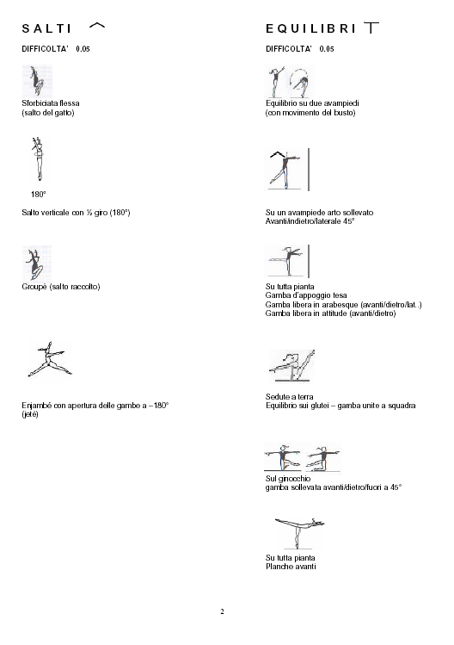

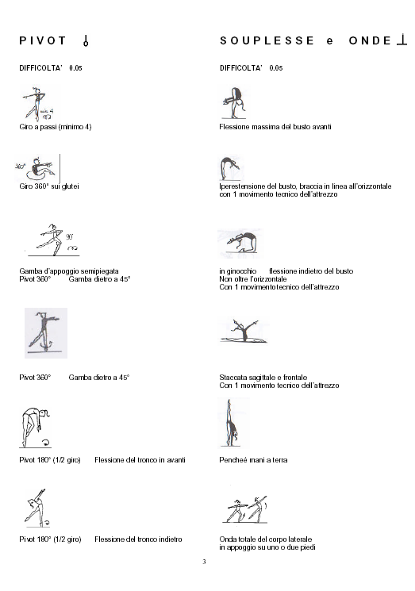

Esempi di difficoltà per i gruppi corporei obbligatori (difficoltà maggiori)

SALTI

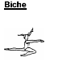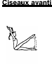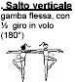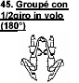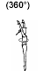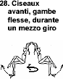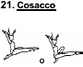

EQUILIBRI

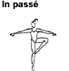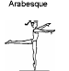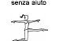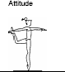

PIVOTS

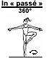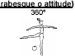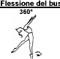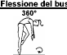

SOUPPLESSES

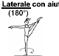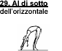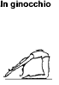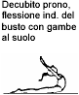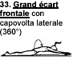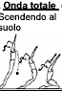

LA DIRETTIRCE TECNICA REGIONALE LAURA LAURETTI

